تخيل معآآي !!
جآلس ع جهآإأزكـ .. تحآكي اصحآبك .. تشوف فيلم .. تسمع أغآني .. تكتب شعر .. تآآكل ولآ حتى نآيم كأي يوم عآآدي تنتظر إشراقة الشمس ..!
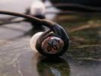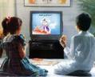
وفجأهـ سمعت اهلك والجيرآن والناس كلهم يصرخون ويبكون ويسبحون .. بصوت عآآلي وآآضح و مخيف وكأنهم أوشكوا على الهلآإأكـ ..
0
0
0
7
رحت بتعرف شو السآلفه شفت العآلم رآفعه رآسهآإأ و مشخصه البصر رفعت رآسك وإلا .......... الشمس ..!! الشمس طلعت من المغرب !! هيه نعم من المغرب !!
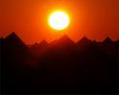
تعرف شو يعني هذا ؟؟!!!
0
0
0
7
باب التوبه خلآإأص تقفل ورفعت الأعمال عند الله البآطله والحسنه .. وفي ذاك الوقت ما تنفع توبة تآئب .. وما تنفع ياليت .. ولا يا أمي ارحميني !

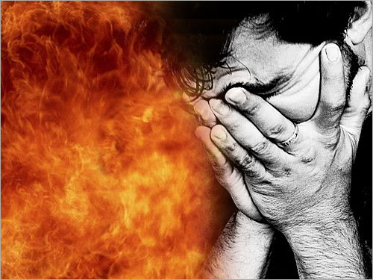
بعدهآ بتقوم يوم القيآمه ويبدأ الحشر والحساب والجزآء .. وينادى كل واحد باسمه فلآن بن فلآن انت فعلت كذا وكذا .. ولكن ماذا فعلت ماذا اعددت لهذآ اليوم !!
لآ شيء ..
- - - - - - - - - - - - - - - - - - - - - - - - - - - - - - - - - - - - - - - - - - - -
طبعآ هذي كلهآإأ مقدمه .. خلونآ ندخل في صلب الموضوع ..
0
0
0
7
انتوا شفتوا كيف ..!! تخيلتوا الموقف .. خوف .. وندم .. ذعر .. ورعب ..!
بتقوم يوم القيآمه و احنا في غفله .. في غفله وبس والله في سآبع غفله اعطيكم مثآل ؟؟!!
منو منكم يدري ان احنا الحين نعيش أهوال يوم القيامه بدون مآ ندري .! خلوني اخمن !! واحد اثنين بالكثير ..
انفلونزآ الخنزير .. اللي صآر الحين بمثآبة وبآآء عالمي ..
تعرفون انه من علآمآت يوم القيآمه الكبرى !!
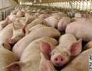
نعم الكبرى مستغربين ..!! ليه ؟!
ألم تظهر جميع العلآمآت الصغرى !!
ألم نتطآول في البنيان ..!
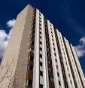
ألم تنتشر الفآحشة و يكثر اللقطآء ..!
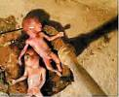
ألم تكثر الخمور ويكثر انتاجها حتى في البلآد الإسلآميه ..!
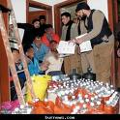
ألم تنتشر المعآزف والموسيقى بشكل كبيرر ..!
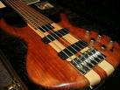
ألم يتقآرب الزمآن .. اليوم كآلسآعه والسآعه كالدقيقه والدقيقه كالثانيه ..!
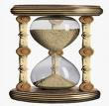
ألم ينتشر الربى ويؤكل حق الضعيف ..!

ألم يكثر بيننا الجوع والفقر .!
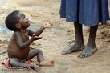
ألم و ألم و ألم ......!!!!
نعم جميعهآآ تحققت ... ومن زمن طويل ولكن دون ان نشعر .. فلآ نستغرب من ظهور الكبرى ونحن لآ نشعر
يالله الكبرى !! وأول كل ما ظهرت علآمه صغرى قلنا ايوآ الحمدلله بعده تو الناس هذي علآمآآت صغرى إذا ظهرت الكبرى راح نتوب ..
انزين يلآآ .. العلآإأمآت الكبرى وظهرت شو تنتظر !! ظهرت بدون ما نحس واحنااا لآ منتظرين هلآكناااا منتظرين الوقت اللي نندم فيه يوم لا تنفع توبة تآئب ..!!
نرجع لحديثنا عن انفلونزآ الخنزير .. منو يتذكر فيكم حديث الرسول عليه الصلاة والسلآم عن وبآء آخر الزمآن وانه راح يكون من الخنزير والناس بيصيرون يقتلون الخنآزير حتى ينزل عيسى عليه السلآم ويقتل آخر خنزير بنفسه ..
حدثنا قتيبة بن سعيد حدثنا الليث عن ابن شهاب عن ابن المسيب أنه سمع أبا هريرة رضي الله عنه يقول قال رسول الله صلى الله عليه وسلم والذي نفسي بيده ليوشكن أن ينزل فيكم ابن مريم حكما مقسطا فيكسر الصليب ويقتل الخنزير ويضع الجزية ويفيض المال حتى لا يقبله أحد ..
محد سأل نفسه ليش عيسى عليه السلآم بيقتل الخنزير ؟؟!!
لأنه بيسبب وبآء عآلمي >> أي انفلونزآ الخنزير اللي نعيشه الآن
وبقتله بيسآعد البشرية ويصلح العالم و تفييض الأموال ..
ايش ننتظر ليش ما نتوب !!
الكل يعرف ان العلآمآت الكبرى ليست كالصغرى ..
الصغرى تحدث متفرقه بين كل علآمه وأخرى عدة سنوآآآت .. لكن الكبرى بمثآبة عقد اللؤلؤ إذا سقطت لؤلؤهـ وآحدهـ تتآبعت الأخرى بسرررعه
خليكم معآآي .. من العلآمآآت الكبرى موت الخنزير ..
وكيف راح يموت الخنزير .. لان الناس راح يقتلونه بسبب هذا الوبآء المتفشي --- >
1
شي ثاني ما سمعتوا الإشآعآآت حول درآسة أمر منع الناس من أدآء فريضة الحج بسبب انفلونزا الخنزير ومن علامات يوم القيامه الكبرى ان الكعبة تكون مهجورهـ --- >
3
زيدوا على هذا اثبتت الدرآسآآت الغربية ( وكآلة ناسا ) مع انهم غير مسلمين وما يعرفون شي عن القيامه وعلآمآتهآ .. دخول كوكب أطلقوا عليه اسم nibiru الى مجرتنا يشبه في اوصآفه الشمس تمآمآ إلا انه لو دخل مجآل الأرض راح يكون خروجه من الغرب يعني عكس الشمس .. في بحثي في هذا الأمر قريت اشيا كثيرهـ منهآ ..
ان وكآلة ناسا قآمت بدرآسة هذا الكوكب جيدآ فوجدت انه ذو قوة مغنآطيسية عآآليه لو اقترب من الأرض سيسبب لهآ دمآآرآآ شآآملآآ مما يعمل على عكس القطبين الشمآلي والجنوبي > يعني الشمس راح تشرق من الغرب --- >
4
خلونآآ نتعمق شوي بكلآمنا حول هذا الكوكب ودرآستهم عنه ..
من ضمن المعلومآت اللي توصلوا لها انه يستغرق 1400 سنه لاكمال دورهـ وآحده حول الشمس .. اي انه سبق وان اكمل هذي الدورهـ وهذا ما يفسر لنا السبب الحقيقي لانقرآض الديناصورآآت والحيوانات العملآقه
. وانفصال القارات .. احنا كل اللي كنا نعرفه سابقا شي اسمه الانفجآر الكبير هو اللي سبب انقرض الديناصورآت لكن ما عمرنا فكرنآ شو سبب هذا الانفجآر
.. ربي اعطآنآآ عقل نفكر فيه ونبحث ونستنتج واعطانا الوقت ولكن ..!!
لا حياة لمن تنادي .. انغمسنآآ في الحيآة الفانيه ونسينا دآر البقآء ..!
نكمل حديثنا .. هذا الكوكب سبق وان اعلنوا عنه في الصحف وعلى ما أذكر تمت رؤيته بالنسبة للي سآكنين في شرق آسيآآ ( 2009 ) وحسب المعلومات اللي اكدتها الوكآلة ان بآقي سكان الأرض راح يشوفون هذا الكوكب بوضوح عآم ( 2011 ) وكأنه شمس ثآنيه ..
طبعآ الكوكب ما راح يمر بسلآآم كمآ ذكرنا راح يسبب دمآآر وانفجآآرآآت هيدروجينيه وانقلآبآآت مع عآم ( 2012 ) ..
وكمآ قال الكفره بعد كل هذي الاستنتاجات ان نهآية العالم ستكون في هذا العام وذكروا تحديدا سيكون يوم جمعة وفي 21 من ديسمبر مع العلم انهم لا يؤمنون بوجود يوم البعث وانه سيكون يوم جمعه ولكن استنتاجاتهم بأن هذا الكوكب سيسبب كل هذا الدمآآر على الأرض قادتهم إلى ذلك
.. طبعآ احنا ما نصدق هذا الكلآم علم السآعه عند ربي ..
ولكن لآزم نتأكد ونتيقن ان السآعه ستقوم لآ محآله وفي وقت قصير لأني كمآ قلت علآمآتها الكبرى متتآبعه وبظهور وآحدهـ منهآ فالنتوقع ظهور الاخرى بعدهآ بعدة ثوآني او دقآئق او سآعآآت او اياام قليله ..
شي آخر الزلآزل والبرآكين الخامدهـ في المدينة المنورهـ ألم تفكروا في أنها قد تثور في أي وقت وربما تكون هي المقصودهـ بنآر الحجاز اللتي ستجر الناس إلى أرض المحشر --- >
5
وإذا ثآر البركآن راح ترجع الجزيرة العربية خضرآء كسآبق عهدهآ وهذا من علآمآت يوم القيآمه الكبرى --- >
6
6 علآمآإأت كبرى جآلسه تظهر واحنا عايشينهآ وكأننا ضآمنين الجنة ..
وكل هذا بغض النظر عن الاشياء الأخرى اللي جآلسه تصير !!
المسيح الدجآل مين فكر فيه ؟؟
أو بالأصح مين يتوقع الحين كم سلسلة من السلآسل اللي تقيدهـ انفتحت ؟؟!!
وانه ممكن يهجم علينا ويضللنا فجأهـ ونحن غآآفلين ..!
يأجوج ومأجوج .. وسور الصين العظيم ..
توقعوا في أي وقت يأمر الله
فيستطيعون أخيرآ اخترآق السور وتجآوزهـ .. والهجوم على الناس اجمعين ..
آخيرآآ لم يبقى سوى نفخة الصور الذي سوف تميت جميع من في الأرض ومن ثم يبعثهم الله كل ٍ على حسب عمله ..
طبعآ أنا لم اتعمق في ذكر أهوال يوم القيامه وكيف سينقادون الناس إلى ارض المحشر وكيف الشمس ستدنو من البشر حتى يسبح كل واحد بعرقه حسب أعماله
كل هذي الاشياء المفروض كنا عآآرفينهآآ من زمآآن لكن الجديد هو اننا الآن جآلسين نعيش أهوال يوم القيامه ونحن لآندري
. فحبيت اذكر الكل
اكييد كثير منآآ عندهـ رغبة وقنآآعه انه رآآح يتوب ودآيمآ يسوف .. بكرآ بعدهـ .. مآيدري متى ؟؟!
هذا انا الآن اقولكـ هذا هو وقت التوبة
إذا ما تبت الآن واستغفرت ربك واقلعت عن ذنبك
..
لن تصبح إلا وقد أغلق باب التوبة في وجهكـ .. بعدهآآ لا مجآآل للعودة إلى الخلف ..
أخيرآآ .. انصحكم بقرآءة كتآب رآئع جدآ فيه توضيح لكل شي يخص يوم القيامه من اهوال وعلآمآآت .. واشياء كثيرهـ نجهلهآآآ اسم الكتآب ( المسيح المنتظر ونهآية العالم )
حتى تقدروا تبحثوا عنه في الانترنت ..
وهذا كمآن عرض تخيلي عن أهوال يوم القيآمه لمن أرآد العظة والعبرهـ !!
هنا
http://www.isyoutube.com/musicvideo.php?vid=b60be30bf
انا اعرف اني طولت عليكم بالكلآآم .. وطولت كثيرر بعد لكن حبيت احصر لكم كل شي اعرفه واذكر النآسي ان الذكرى تنفع المؤمنين ..
وبمآ اننا في شهر رمضآآن شهر الرحمه والغفرآن لنبآآدر معآ إلى الطآآعآآت فالأجر والمغفرهـ فيه مضآآعف واكثروا من قيآم الليل فالله تعالي ينزل في ثلثه الأخير ليقول هل من سآئل لاستجيب له ..!! اطلب منه المغفرهـ .. واكثروا من قرآءة القرآن فإنه يأتي شفيعآآآ لك يوم القيآمه .. ولا تيأس ابدآ من رحمة الله واكثر التسبيح فإنه يمحو الذنوب وان كآنت مثل زبد البحر .. لعل الله سبحانه وتعالي يصفح عنا ما سلف ويهدينا ويثبتنا .. !
" اللهم بلغت اللهم اشهد "
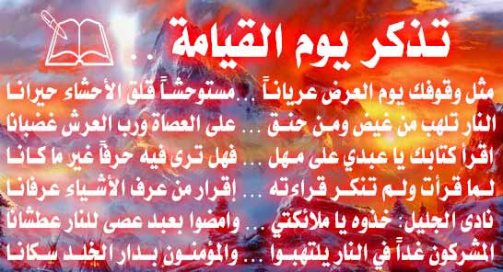
انشرهآآآآ .. لا تبخل على اصدقآئك بذلك فقد تكون بإذن الله سبب في توبة احدهم وانت لآ تعرف !!
أسأل الله ان يهدينـآ وإيآكم إلى سوآء السبيل و يغفر لنا ذنوبنا ويرحمنا ويظلنا بظله يوم لا ظل إلا ظله ..
- سبحان الله وبحمدهـ سبحان الله العظيم -

